Libera scuola di Hatha Yoga Hamsa
Anno 2012

Tesi per il diploma di istruttore di Hatha Yoga

di

Sofia Francia

YOGA E SHIATSU

Come insieme possono migliorare la nostra vita quotidiana

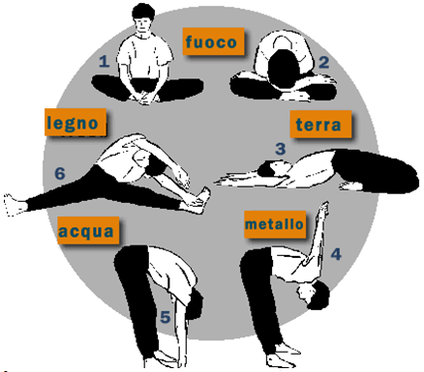

Introduzione

Questa tesi nasce dall’esperienza che ho avuto nella mia vita con lo yoga e lo shiatsu.
Tra le due discipline, quella che pratico da più tempo è lo yoga, che per me è sempre stata una passione innata: già da piccolina mio padre mi chiamava “l’indiana”, perché seduta sulla sedia, a tavola, o mentre giocavo seduta per terra mi veniva spontaneo mettermi con le gambe incrociate. A me veniva naturale stare in questa posizione, per molti sicuramente scomoda, e spesso venivo persino sgridata dalle maestre a scuola, perché secondo loro dovevo stare seduta composta.
Alle scuole medie ho avuto un’insegnante di educazione fisica che insegnò alla mia classe alcune posizioni yoga come la candela, il ponte, l’aratro, l’albero e molte altre: senza sapere che si trattasse di yoga, ho continuato a fare spesso le posizioni imparate anche a casa perché mi sentivo bene facendole.
Fin da giovane ho sempre avuto la sensazione che la ricerca del benessere del corpo e della mente doveva essere condotta con la prevenzione e non con i farmaci che mi prescriveva il dottore. Intuivo che avevo dentro di me le risorse per arrivare alla guarigione senza aiuti esterni.
Così è iniziata fin da ragazza la mia ricerca del benessere e della cura delle malattie mediante vie alternative, e questa ricerca mi ha portato, a 40 anni, a conoscere lo Shiatsu.

La mia visione del corpo umano

Sono convinta che il corpo di un individuo sia l’espressione della sua storia, ogni malattia, sintomo o disturbo dicono qualcosa in più sulla persona.
Di fronte ai segnali che il nostro organismo ci da possiamo prendere due strade:

- si possono sopprimere con i farmaci perché infastiditi, indolenziti oppure perchè le malattie possono costringerci a modificare i nostri piani;
- oppure si possono esaminare con attenzione, provare a capirne l’origine e muoversi di conseguenza, anche a costo di modificare la propria visione della realtà e il modo in cui si è vissuto finora, soprattutto nel caso di malattie gravi.

Quando una persona si ammala la prima cosa che fa è andare dal medico per farsi curare, e il medico seguendo una pratica clinica codificata, ad ogni male prescrive un farmaco, o una serie di esami che posticiperanno la scelta del farmaco opportuno.
Secondo me la medicina ufficiale non tiene in considerazione il fatto che la manifestazione di uno stesso sintomo in più persone possa essere provocata da cause differenti (questo perché ogni persona è diversa dall’altra).
Non hanno una visione d’insieme dell’organismo, lo considerano una banale macchina. Una stessa persona viene classificata una volta come malata di fegato, una seconda come artrosico e magari dopo 6 mesi come soggetto ipertensivo senza che si sforzi a collegare i vari campanelli di allarme esternati in vari momenti.
Inoltre non si tiene conto del fatto che, al di là della moltitudine dei sintomi e malattie possibili, ogni situazione di malessere non è altro che la manifestazione di uno squilibrio energetico, che come conseguenza sfocia nella malattia fisica.

Al contrario le terapie olistiche come ad esempio lo shiatsu, lo yoga, la fitoterapia, la naturopatia, l’omeopatia, e l’agopuntura, considerano l’uomo non più come composto di parti, non commettono l’errore di scinderlo dai propri vissuti emozionali e non considerano l’uomo capace di ammalarsi per episodi patologici locali e senza connessione con la situazione energetica.

Benefici ottenuti con le terapie olistiche

Sono arrivata al concetto appena esposto sulla base della mia esperienza con le malattie e disturbi vari che ho avuto e che hanno avuto i miei famigliari.
Sono anni che ho raggiunto un benessere del corpo e della mente con l’aiuto di alcuni rimedi a base di erbe, ho attenuato i dolori mestruali, e sono riuscita a regolarizzare il ciclo con l’ausilio di tisane e da quando ho iniziato a praticare Yoga ogni giorno (circa 15 anni fa) e a sottopormi a trattamenti Shiatsu (circa 8 anni fa) ho raggiunto la completa regolarità.

Un’altra terapia olistica che uso da oltre 17 anni sono i fiori di Bach (38 boccette contenenti l’essenza di fiori diversi in grado di agire sullo stato emozionale): nascono da una particolare interpretazione dell’umanità come campo di energia con sette diversi livelli che si influenzano ed integrano reciprocamente, di questi solo il corpo fisico è visibile agli occhi dell’uomo. Ogni livello vibra a una diversa frequenza di energia. I sei livelli non visibili vengono riuniti sotto l’unico concetto di aura. Nel primo livello dell’aura, quello etereo, sono localizzati i Chakra, come punti di raccolta e distribuzione dell’energia. Essi sono collegati con diversi altri livelli del campo energetico e ruotano secondo frequenze diverse, che vengono avvertite dai sensitivi sotto forma di colori. Quando c’è disarmonia a livello vibrazionale si arriva a stati negativi, come ansia, rabbia, impazienza, preoccupazione, ecc. che agiscono prima sul sistema nervoso e poi sugli organi.
L’essenze dei fiori entrano in contatto direttamente con l’Io Superiore della persona e quindi agiscono sul nostro intero essere, in tutte le parti dell’aurea, portando la persona ad una migliore consapevolezza di sè.

Per mantenersi in salute sono convinta che ad una regolare attività fisica debba combinarsi una sana e corretta alimentazione. Ho iniziato circa 30 anni fa a documentarmi su queste tematiche, e da allora seguo un’alimentazione il più possibile naturale eliminando prodotti industriali e sperimento nuovi alimenti, integrandoli nella mia dieta e in quella dei miei familiari.

Lo Yoga nella mia vita

Iniziai ad avvicinarmi allo yoga, come ho già detto, da ragazzina a scuola. Mentre una reale consapevolezza l’ho avuta solo a 20 anni, quando ho iniziato a seguire un programma televisivo quotidiano, dove un maestro yoga con le sue due modelle presentava alcune posizioni, io prendevo appunti e poi le eseguivo a casa.
Così continuai a praticarlo fino alla mia seconda gravidanza: avevo 29 anni e trovai di grande aiuto il libro “Yoga in gravidanza” di Rita Beintema.
Seguendo i consigli di questo libro, praticai ogni giorno per tutta la gravidanza, alcune posizioni yoga, imparai tecniche di respirazione abbinate a visualizzazioni e questo mi aiutò molto nel parto, riuscii a sopportare benissimo le doglie (a differenza del primo che ho affrontato senza nessuna preparazione).
In seguito acquistai altri libri e videocassette per migliorare la mia pratica fino al raggiungimento dei miei 38 anni, quando iniziai a frequentare il centro yoga del mio paese. Dopo un anno di pratica giornaliera, grazie anche agli insegnamenti sia di yoga che le letture a carattere evolutivo che l’insegnate Anna ci dava regolarmente ogni settimana, ho iniziato ad avere dei buoni risultati sia sul piano fisico (in particolare per il mestruo e la stitichezza), che sul piano emozionale: non mi arrabbiavo più come prima e ho imparato ad ascoltarmi e ad accettare gli altri così come sono rispettando le loro idee.
Ho iniziato anche a dedicare più tempo a me stessa smettendo di pretendere troppo, quando il mio corpo mi dava dei segnali di stanchezza riuscivo a fermarmi per riposare.
Dopo alcuni anni che frequentavo il centro yoga, la mia insegnate Anna mi chiese di aiutarla a tenere due lezioni alla settimana, e così ora sono più di cinque anni che collaboro con lei, con molta soddisfazione.
Dopo pochi mesi ho iniziato un corso di una settimana a Eupilio (LC), con l’insegnate Wanda Pat, per poter insegnare yoga ai bambini dai 5 ai 10 anni. Anche questa esperienza mi è stata molto utile e anche molto divertente.
Riuscii a partire con un piccolo gruppo di 9 bambini, e anche se molto più impegnativo che il corso degli adulti, ho però avuto grandi soddisfazioni a livello affettivo.

Lo Shiatsu nella mia vita

L’interesse per lo shiatsu è nato a 27 anni, quando nel 1987, per caso ho visto un programma televisivo che spiegava a grandi linee questo metodo e la sua efficacia per aiutare a stare meglio, praticando sulla persona delle pressioni con i pollici seguendo dei percorsi stabiliti sui canali energetici, di cui allora non conoscevo l’esistenza.
In quella trasmissione in particolare spiegarono un piccolo trattamento per alleviare il mal di testa

Per caso dopo qualche giorno ho potuto mettere in pratica quello che avevo visto in TV, mentre ero all’ospedale dopo aver partorito il mio primo figlio, praticando un piccolo trattamento di pochi minuti ad una signora mia vicina di letto. Con grande sorpresa, dopo poco tempo, il mal di testa le passò, e così nacque in me il desiderio di conoscere meglio questa tecnica.
Dopo quell’esperienza mi veniva naturale massaggiare i miei figli ogni volta che avevano dei malesseri e potevo constatare che ne traevano beneficio.

Dopo 4 anni di scuola, nel 2004, sono diventata operatrice shiatsu, e l’anno successivo sostenni l’esame per l’iscrizione all’albo degli operatori professionisti shiatsu Italiani, chiamata APOS, e da allora continuo a frequentare corsi di approfondimento su varie tematiche specifiche.

Interazioni tra Yoga e Shiatsu: i canali energetici

Lo yoga è probabilmente il più antico sistema di esercizi per lo sviluppo globale e consapevole della persona. E’ una disciplina millenaria, basata su esercizi fisici e mentali, che può aiutarci, a portare un grande benessere nella nostra vita.
Ci sono alcune vie dello yoga, la pratica degli esercizi fanno parte dello Hatha yoga, si fonda sulla pratica di posizioni chiamate àsana (posture del corpo) e pranayama sono esercizi di respirazione.
Hatha significa forza, ma esprime anche la polarità dell’essere umano: ha significa infatti sole, calore o cielo (yang), mentre tha significa luna, freddo o terra (yin).

Il senso degli esercizi yoga è equilibrare e dominare le forze contrapposte yin e yang, attive nel nostro organismo, creando una perfetta sintonia fra corpo e mente.
In base alla mia esperienza, se praticato bene e costantemente, può essere di grande aiuto per controllare lo stress, sia fisico che mentale, sciogliendo tensioni e rigidità muscolari, e può sciogliere blocchi interiori che spesso sono alla base di tanti problemi.
Il corpo è un veicolo alla cui guida c’è la mente, mentre l’anima (shen per la Medicina Cinese) è la vera identità dell’uomo. L’azione, le emozioni e l’intelligenza sono le tre forze che devono essere in equilibrio per consentire all’individuo uno sviluppo integrato e armonioso.
Solo tramite una conoscenza del proprio corpo si può capire che corpo, mente e spirito sono una cosa sola, unica, indivisibile, e che solo prendendo coscienza di questa unità si possono prevenire e curare molti disturbi che altrimenti si tramuterebbero inevitabilmente in malattie.

Come scrisse Edward Bach: “la salute dipende dall’essere in armonia con la nostra anima. Ognuno di noi ha una missione divina in questo mondo, le nostre anime utilizzano le nostre menti e i corpi come strumenti per compiere questo scopo, cosicché quando tutti e tre stanno lavorando all’unisono, il risultato sarà la salute e felicità perfetta“.

Yoga e shiatsu sono due discipline diverse ma tuttavia complementari per raggiungere il benessere fisico e l’armonia interiore.
Tutte e due mirano ad un riequilibrio energetico, per aiutare l’uomo a vivere in salute nella sua totalità di corpo - mente - spirito.
Ma la natura dell’uomo (come scrive Franco Bottalo, un noto maestro shiatsu) “oscilla da un polo all’altro senza soddisfazione duratura, o stiamo nella gioia o nel dolore, agiamo o riposiamo. Questa impossibilità di cogliere la realtà nella sua interezza, questo perenne vagare e oscillare senza soddisfazione duratura, genera in noi sofferenza ed il desiderio di trovare l’unità, il Tao secondo la tradizione cinese“.
Questo aspetto è presente anche nello yoga, che per l’appunto viene dalla radice sanscrita yug che significa unire.
Per raggiungere questo obiettivo, cioè l’equilibrio delle energie e quindi la pace e serenità, penso sia molto importante riuscire a seguire l’ordine della nostra anima e compiere in questa vita il lavoro che abbiamo da fare, e se quello che stiamo facendo lo facciamo con gioia e amore, penso sia il segnale che siamo sulla strada giusta.

L’origine e lo scopo dello Shiatsu

L’origine dello shiatsu è molto antica, risale a circa 5000 anni fa in Cina, probabilmente parte dal Tibet, dove si praticava anche l’agopuntura con schegge di pietre e la moxa con le erbe. E’ stato il primo metodo di cura degli Sciamani.

Questo metodo risale ancora prima della Medicina Tradizionale Cinese, che è nata intorno al 2000 - 3000 anni a.C., nel periodo sciamanico - naturistico, dove si trovarono in una tomba a Ma Wang Dui, dei rotoli di seta con scritta la medicina cinese, la quale si parla di canali energetici e moxa.

Dalla Cina nel 562 d.C. la medicina tradizionale cinese arriva in Giappone, a Kyoto, tramite un monaco e medico che aveva portato con se 164 rotoli di seta (i loro libri) divulgando così sia la medicina cinese che il buddismo in Giappone.
Negli anni 40 a Tokyo è stata fondata la società di studio dei meridiani, da un maestro giapponese: Schizuto Masunaga che poi ha divulgato in America sia la Medicina Tradizionale Cinese che lo shiatsu.

Mentre in Italia lo shiatsu è arrivato circa 40 anni fa e si è sviluppato grazie all’opera di due maestri: Yiuji Yahiro e Rudy Palombini, entrambi hanno iniziato facendo trattamenti nell’ambito dello sport, Yahiro, lo praticava agli atleti di arti marziali, mentre Palombini, per la nazionale italiana di sci.

La parola Shiatsu significa pressioni con le dita, ma si fanno anche con il palmo della mano e con il gomito, seguendo i percorsi dei canali energetici.
Lo si può definire arte per la salute, perché oltre alla conoscenza e lo studio della medicina Cinese, per fare un trattamento, si deve praticare l’ascolto dell’energia della persona che si tratta. Questo ascolto è una dote personale che ogni operatore applica con un suo metodo e una sua sensibilità, facendo un trattamento personalizzato in base a cosa sente e percepisce.

Con lo shiatsu si aiuta la persona a riequilibrare la sua energia, e quando l’energia circola bene avviene un’auto-guarigione nella sua totalità: corpo-mente-spirito.
Il trattamento viene eseguito sempre su tutto il corpo, senza limitarlo sull’area interessata magari da un malessere.

Le pressioni dello shiatsu in tutto il corpo, portano al riequilibrio della circolazione energetica, sciolgono le tensioni muscolari e di conseguenza le tensioni emotive: in questo modo è possibile indurre nella persona un nuovo stato psico-fisico. Il contatto è molto importante perché la persona viene aiutata a “riprendere possesso” di quelle parti del corpo bloccate e dimenticate.

Concetti chiave dello Shiatsu

Due sono le parole fondamentali per descrivere la mia visione dello Shiatsu:

- ENERGIA

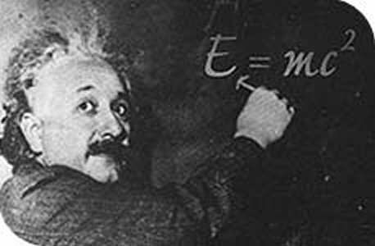
Il concetto di energia per gli occidentali era già noto da qualche tempo quando con Albert Einstein che circa un secolo fa ha formulato la relazione tra energia e massa con la sua famosa equazione, dichiarò che l’intero universo è fatto di energia che si compone di particelle in continuo movimento.
Mentre i cinesi la scoprirono più di 5000 anni fa ed individuarono nell’uomo un complesso sistema di circuiti energetici che viaggiano nel corpo, chiamandoli meridiani, basarono la loro medicina su questa scoperta.
Questa energia la chiamarono QI, è invisibile agli occhi, esattamente come non possiamo vedere l’energia che scorre nel nostro televisore, ma sappiamo che è lì, comunque dai suoi effetti, dalle immagini e dai suoni.
L’energia per i cinesi è presente nel microcosmo (l’uomo) e macrocosmo (la natura) e tra loro c’è unità, perché tutto ha la stessa matrice, ed è costituito dalla medesima energia.

- YIN E YANG

Tutte le cose ed i fenomeni sono manifestazioni del Tao, rappresentato dal famoso simbolo sotto riportato (un cerchio diviso perfettamente a metà da una linea curva, di cui una metà è bianca e l’altra nera e ogni parte ha dentro un puntino del colore opposto). Raffigura la polarità energetica chiamata Yin (parte nera) e Yang (parte bianca), che reciprocamente si completano e si trasformano e sono tra loro interdipendenti. Ogni cosa risulta dal gioco di queste due polarità, lo Yang è l’elemento maschile, luminoso, attivo, razionale, solare, in opposizione con lo Yin che è l’elemento femminile, intuitivo, oscuro, lunare …
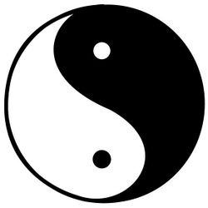

Figura 1 Il simbolo del Tao

L’uomo è considerato parte di questa energia ed è influenzato dalle forze della natura, come ad esempio dalla forza di gravità, dal cielo, dalla terra, dal sole, dalla luna …

La malattia aggredisce chi non si conforma alle leggi della natura, dato che la visione cinese è che l’uomo è in relazione con essa essendo costituito dalla stessa energia.

I canali energetici

L’energia (o QI) appena descritta scorre attraverso un sistema di canali energetici chiamati meridiani che ci attraversano.

Nella mappa che segue, sono raffigurati i 12 canali principali chiamati anche Jing Ma,: ogni canale è in rapporto con un organo. Ci sono una coppia di canali per ogni organo, ad esempio il canale energetico del Cuore è collegato all’organo Cuore, e scorre sia sul braccio destro che sul sinistro.
Ci sono anche 8 canali straordinari, essi sono i primi a formarsi quando si forma il feto, e danno origine ai dodici principali, e sono una riserva d‘energia in cui gli altri canali possono attingere quando sono in carenza. C’è inoltre una fitta rete di canali secondari, collegati a questi per portare energia in ogni parte del corpo.
L’esistenza dei meridiani è stata per lungo tempo e spesso lo è tuttora negata dalla scienza occidentale, perché è incapace di trovare delle corrispondenze anatomiche con le mappe cinesi. Ma negli anni ‘60 il dottore Kim Bong Han, con un esperimento, ha potuto dimostrare l’esistenza dei meridiani, iniettando in 25 punti utilizzati per l’agopuntura alcuni isotopi radioattivi, rivelando così un sistema di sottili tubicini, dal diametro di 0.5 a 1,5 micron, fedeli agli antichi diagrammi delle mappe cinesi.

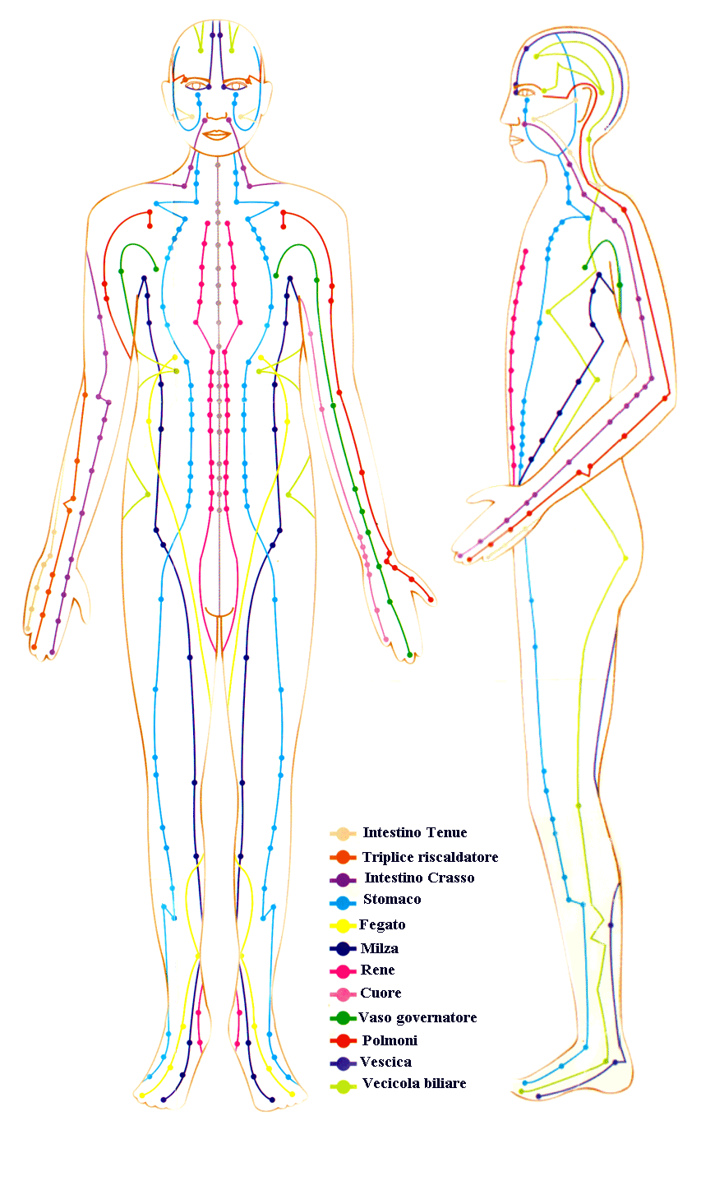

Figura 2 La mappa dei 12 canali energetici

Le cause degli squilibri energetici

La malattia per la medicina cinese avviene per uno squilibrio energetico, cioè per un’interruzione di un flusso energetico.
Immaginiamo i meridiani come una rete autostradale, lungo la quale vengono trasportate le energie necessarie alle varie attività. Se il traffico si blocca, alcune zone restano senza rifornimenti e quindi non funzionano più in modo adeguato.
A questo punto compaiono nel corpo e nella mente dei sintomi di malessere. Le cause che portano ad uno squilibrio dell’energia sono di varia natura. Si chiamano fattori patogeni e possono essere di causa esterna o interna:

- Le cause esterne

Possono essere eventi unici, per esempio un trauma, o situazioni ripetute, come certe abitudini di vita ad esempio: dormire poco, bere, fumare, che col tempo concorrono a provocare uno squilibrio che diventa cronico.

Il clima, come l’eccesso di umidità, o di freddo, di vento, o caldo-umido, i cambi repentini di clima, le correnti d’aria, anche l’aria condizionata, sono tutti fattori che a lungo andare portano dolori e causano anche malattie come raffreddori, influenze, polmoniti.

L’alimentazione squilibrata (non seguire orari, mangiare in fretta, e cibi che contengono tossine, come additivi chimici, conservanti ecc.).

Lo stile di vita che influisce negativamente sull’energia comprende il lavoro: ad esempio quante ore di lavoro in una giornata, la postura errata che magari si mantiene per ore, soprattutto per chi sta seduto ad una scrivania o per chi guida.

Lo stress, causato dalla fretta o dalle persone, influenzando anche gli aspetti emozionali, non fare nessuna attività fisica, l’inquinamento e i campi elettromagnetici.

- Le cause interne

Sono le emozioni, ed ogni tipo di emozione è collegata ad un organo:

CUORE | Gioia e dolore
FEGATO | Collera e ira
POLMONE | Tristezza
MILZA | Rimuginare brutti pensieri
RENE | Paura

Se per lungo tempo si prova una di queste emozioni, essa porterà in squilibrio il canale energetico associato e col tempo porterà problemi sul piano fisico anche all’organo.

Come migliorare il circolo dell’energia: gli esercizi di Masunaga

Questi esercizi sono consigliati dal maestro shiatsu giapponese: Shizuto Masunaga, e sono anche posizioni yoga, andrebbero eseguiti quotidianamente, e servono per stirare i canali energetici e quindi per migliorare la qualità d’energia che scorre sia nei canali principali collegati ad organi e visceri che nei due straordinari.
Presenterò di seguito la sequenza base di Masunaga:

- Stiramenti di preparazione

Per stirare il meridiano straordinario: Vaso Concezione, di natura Yin che corre lungo una linea frontale del corpo, dal perineo al centro della mandibola sotto il labbro inferiore.
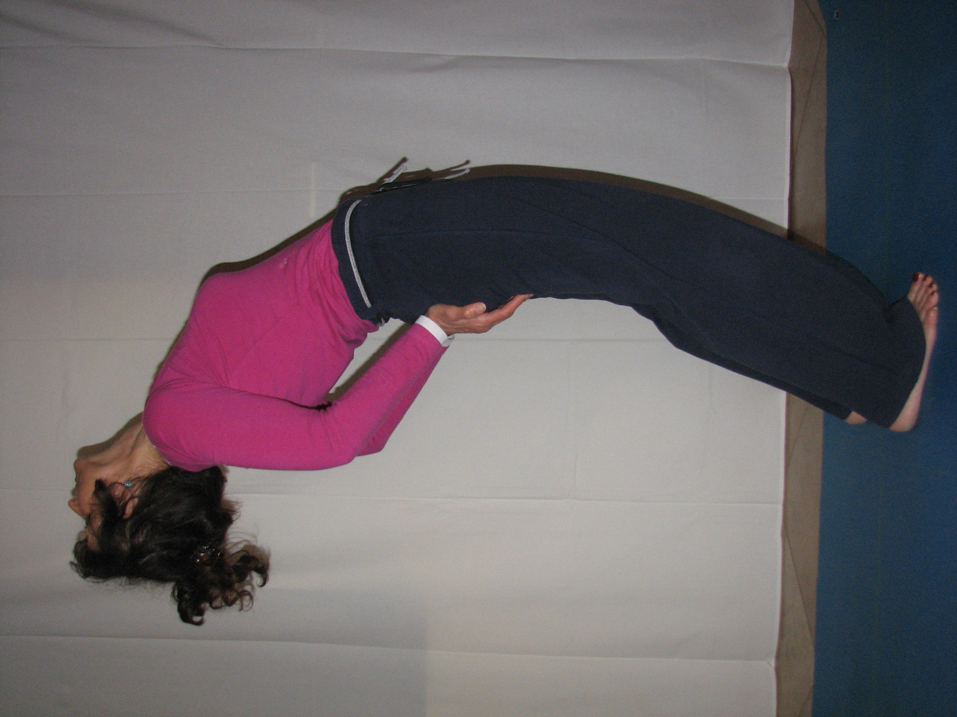
I STIRAMENTO

Partire dalla posizione eretta, piedi paralleli e in linea con il bacino, portare le mani sui glutei o sul bicipite femorale. Mento al petto, inspirare e inarcarsi indietro, se non si hanno problemi al tratto cervicale per ultimo lasciare andare all’indietro la testa, ad ogni espirazione cercare di sentire la tensione che si ammorbidisce. Restare per alcuni respiri, senza forzare, per ritornare, prima riportare in avanti il capo, avvicinando il mento allo sterno, poi riportarsi nella posizione eretta di partenza.

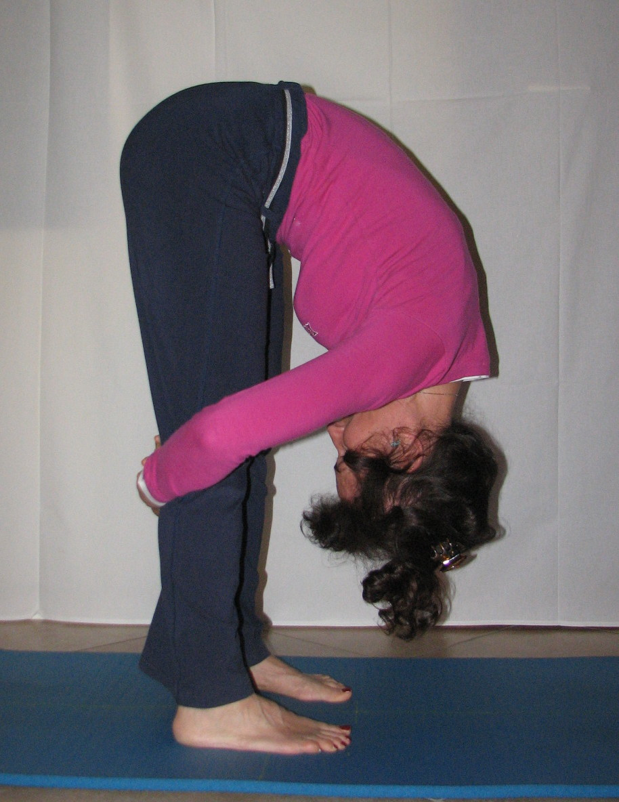
II STIRAMENTO

Stiramento del meridiano straordinario: Vaso Governatore, di natura Yang, che decorre lungo la colonna vertebrale partendo dal coccige e sale lungo la colonna e arriva al labbro superiore.

Eretti, piedi paralleli e in linea con il bacino, braccia lungo i fianchi, spostando il baricentro in dietro, flettere il corpo in avanti, srotolando vertebra dopo vertebra, partendo dal capo, collo, spalle, dorso; tenere le ginocchia morbide, le mani arrivano a terra. Poi avvicinare la testa alle gambe e circondare le cosce con le braccia. Tenere la posizione per alcuni respiri profondi, rilassando il collo, la mandibola, e tutta la schiena, sentire la sensazione di allungamento nella zona cervicale, dorsale, lombare. Al termine lasciare andare le braccia morbide, portando le mani a terra, piegare un poco le ginocchia, srotolare lentamente la colonna, il peso si sposta sui talloni e spostare il baricentro riportandosi nella posizione di partenza.

- METALLO - Meridiani di Polmone (Yin) e Intestino Crasso (Yang)
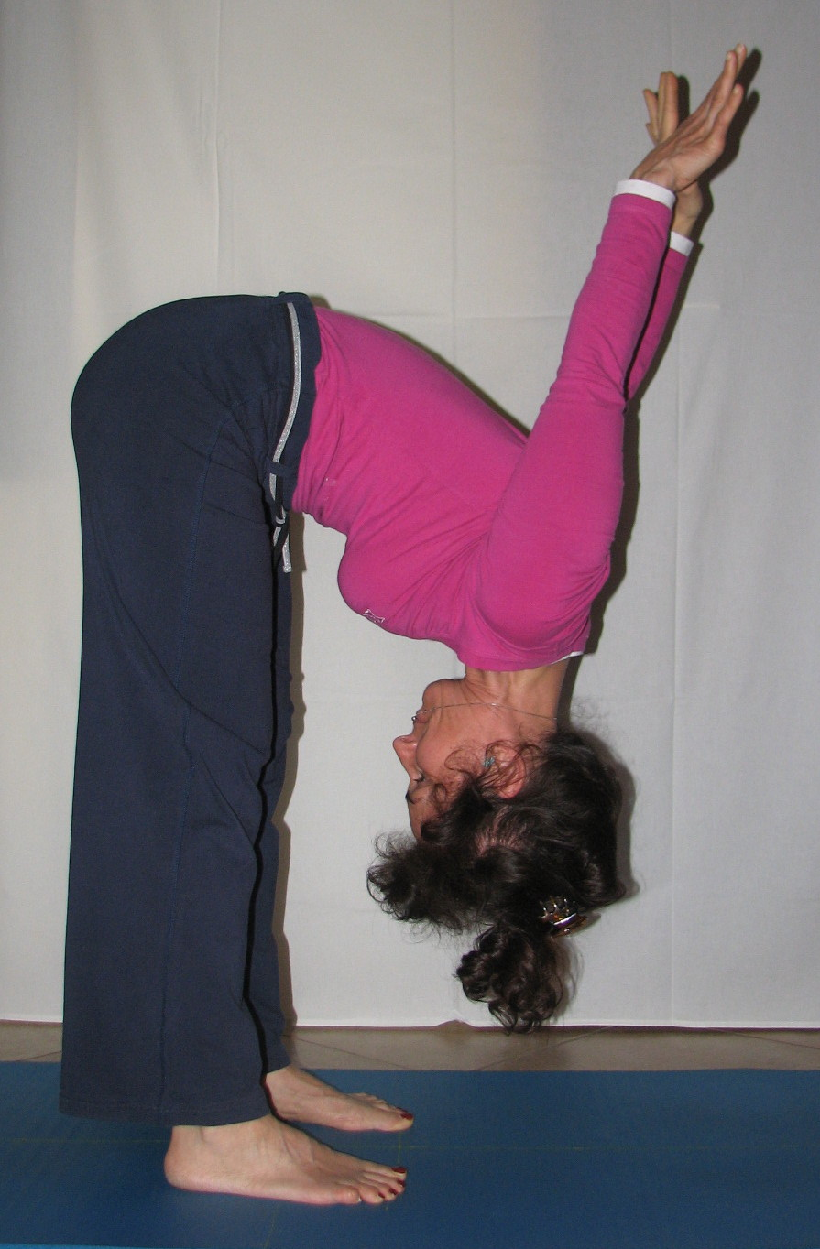
Migliora le funzioni di scambio ed eliminazione, la nostra capacità di ricevere dall’esterno e lasciare andare, di entrare quindi in relazione con le cose.

Partenza eretti, piedi paralleli e separati in linea con il bacino, braccia dietro la schiena, intrecciare i pollici, portare palmi delle mani rivolte verso l’esterno, braccia tese, ginocchia morbide, inspirare ed espirando flettersi in avanti, spostando indietro il baricentro, stendendo le braccia in alto. Ad ogni espirazione flettersi un po’ di più e cercare di allontanare il più possibile le braccia dalla schiena.
Non forzare ma favorire l’allungamento attraverso il respiro che deve essere lento, profondo, completo. Al termine per risalire riportare le braccia sulla schiena, flettere un po’ le ginocchia e srotolando vertebra dopo vertebra, risalire in posizione eretta.

- TERRA - Meridiani di Milza-Pancreas (Yin) e Stomaco (Yang)

Riequilibra il processo di assimilazione e digestione, anche emotivo (digestione delle cose, equilibrio organizzativo).
Questo esercizio consiste solitamente in tre fasi. Ogni persona si deve regolare e arrivare fin dove riesce, senza arrivare a sentire dolore.

I FASE

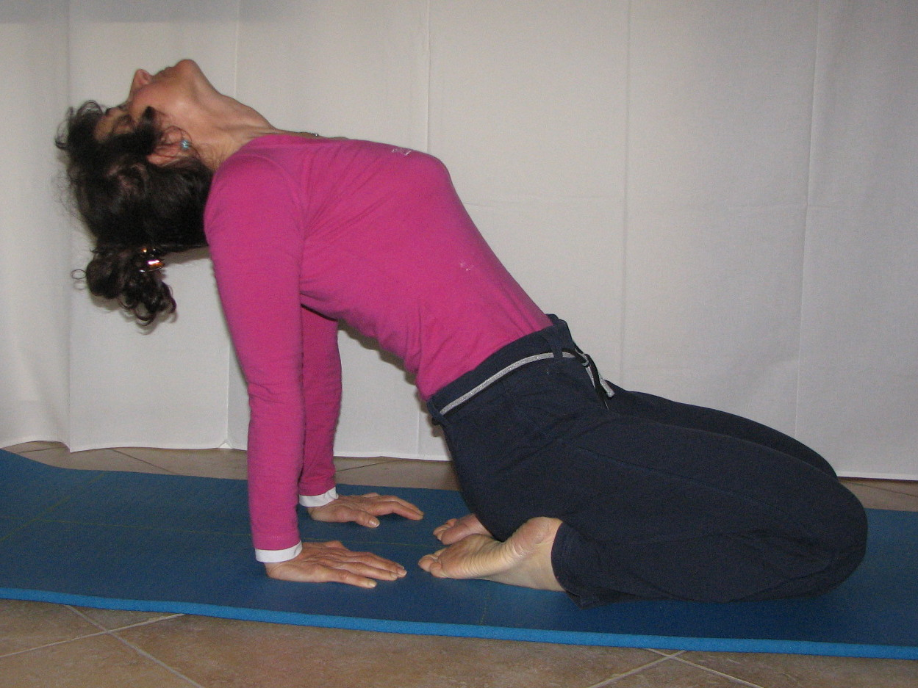
Seduti sui talloni, schiena diritta, nella posizione del Fulmine, ginocchia leggermente separate, le dita dei piedi si toccano mentre i talloni sono orientati verso l’esterno. Appoggiare le mani dietro i glutei in linea con le spalle, contraendo i glutei in dentro, inarcare la schiena, portando il petto in avanti, e se non si hanno problemi alla cervicale allungare il capo all’indietro, mantenere la posizione per alcuni respiri, sentire l’apertura del petto ad ogni inspiro. Se non si riesce ad andare oltre, per ritornare nella posizione di partenza, prima avvicinare il mento al petto, poi raddrizzare il busto. Altrimenti espirando proseguire con la fase due.

II FASE

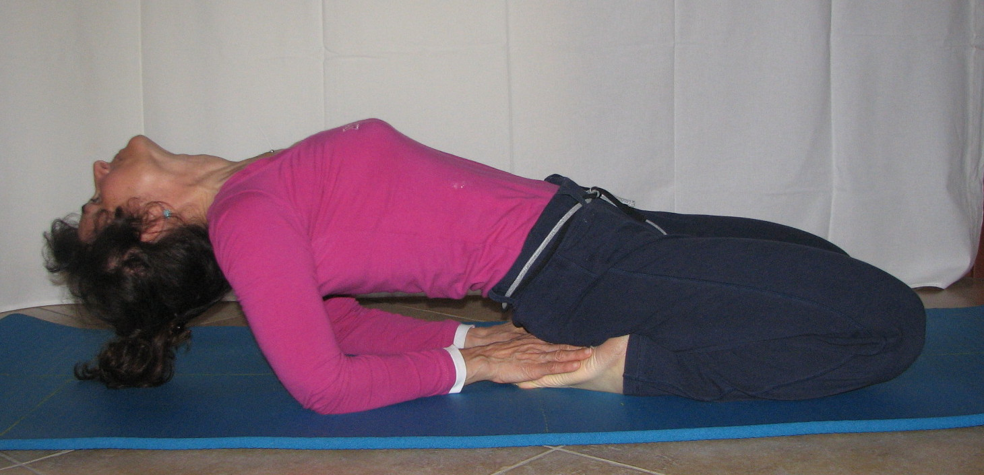
Scendere lentamente all’indietro con il busto tenendo sempre i glutei chiusi in dentro, appoggiando a terra i gomiti e le mani sui piedi. Continuando a tenere la testa rilassata all’indietro, il bacino ruota in avanti, sentire l’apertura del petto ad ogni inspiro un po’ di più. Se non si riesce ad andare oltre mantenere per alcuni respiri, altrimenti espirando proseguire con la fase tre.

III FASE

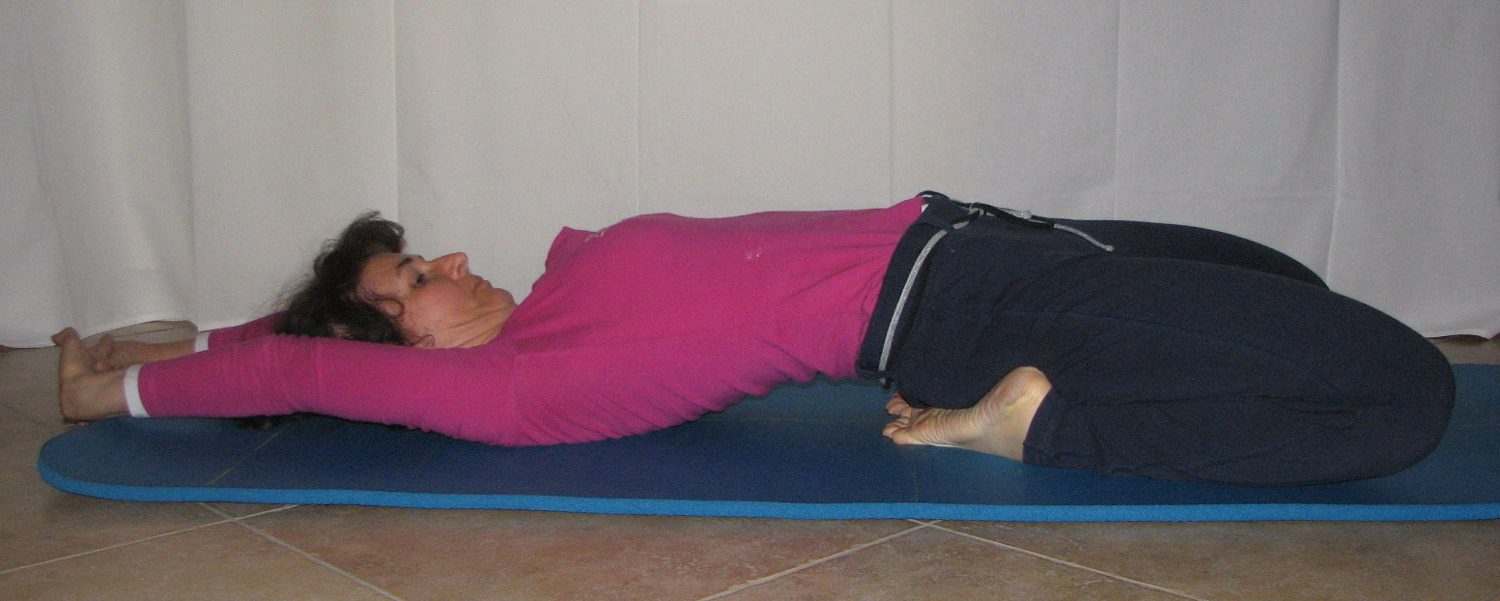
Abbassarsi ulteriormente fino a toccare completamente terra con la schiena e le spalle. Anche le ginocchia restano appoggiate al suolo. Allungare le braccia in alto, portarle oltre il capo, si può tenere le dita delle mani intrecciate con le palme rivolte verso l’altro.

Respirare profondamente e completamente per alcune volte. Percepire l’espansione del respiro nel torace nella pancia e anche lateralmente. Per salire riportare le braccia in avanti appoggiandosi ai gomiti, sollevare un braccio e lo si porta in avanti con uno slancio, nella direzione del fianco opposto ritornando seduti sui talloni poi fare subito la contro-posizione che segue.

- FUOCO - Meridiani di Cuore (Yin) e Intestino Tenue (Yang)

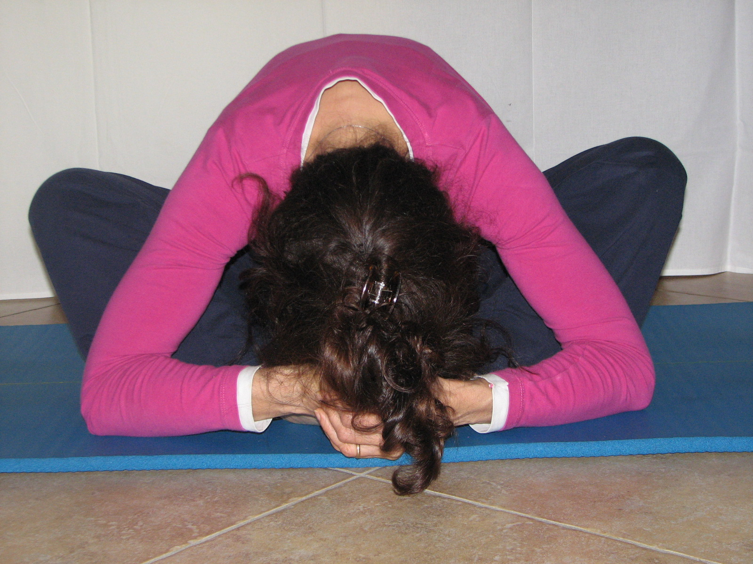
Migliora la circolazione del sangue, l’equilibrio emotivo e la capacità di valutare le cose e fare delle scelte.

Seduti, piante dei piedi unite, le gambe rilassate e piegate verso l’esterno, la schiena diritta. Inspirare profondamente e impugnare le dita dei piedi. Espirando, scendere in avanti senza forzare, cercando di portare la fronte sui piedi e lasciando che i gomiti scendano fino a terra. Rilassare testa, collo e tronco, lasciare agire la forza di gravità.
Rilassando le anche, l’interno cosce e la schiena.
Mantenere per alcuni respiri, rilassandosi ad ogni espirazione un po’ di più, poi per risalire srotolare lentamente la colonna, riportando la schiena diritta.

- ACQUA - Meridiani di Rene (Yin) e Vescica Urinaria (Yang)

Favorisce l’azione di purificazione dei liquidi, tonifica la forza fisica e rafforza la volontà.

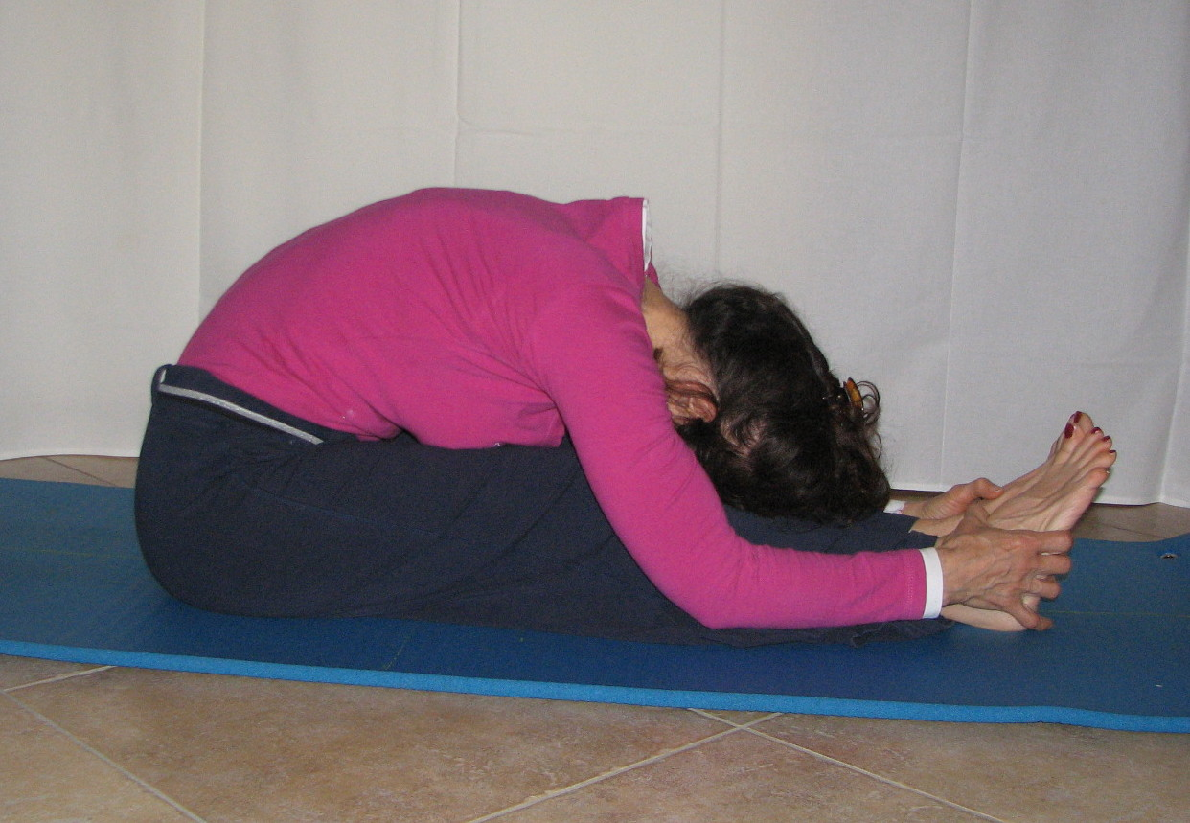
Seduti con le gambe distese in avanti e unite, ma rilassate, con il retro della coscia il più possibile a contatto con il pavimento, sentire i glutei bene appoggiati a terra, mani sulle cosce, inspirare allungare il tronco e il capo, e rientrando con l’addome espirando scendere estendendo tutta la colonna vertebrale in avanti, le mani arrivano ad agganciarsi ai piedi, ad ogni espiro abbandonarsi un po’ di più, cercando se si riesce di appoggiare il tronco sulle cosce e riposare ascoltando il respiro posteriormente. Per risalire, raddrizzarsi lentamente, una vertebra dopo l’altra lasciando per ultima la testa.

- FUOCO - Meridiani di Ministro del Cuore (Yin) e Triplice Riscaldatore (Yang)

Migliora la circolazione del sangue, dei liquidi e delle emozioni.

Seduti a gambe incrociate, sentire l’appoggio degli ischi a terra, schiena diritta, incrociare le braccia e posare le mani sulle ginocchia, badando che gli incroci siano simmetrici (per esempio, braccio e gamba destri sopra, sinistri sotto).
Inspirare profondamente e durante l’espirazione rilasciare il tronco verso il basso; portando la fronte a terra o verso terra. Se non si sente l’estensione, aprire ulteriormente le gambe all’altezza dell’inguine o spingere le mani oltre le ginocchia.
Mantenere la posizione per alcuni respiri rilassando collo, spalle, dorso ad ogni respiro un po’ di più. Poi risalire lentamente e ripetere cambiando il lato degli incroci.

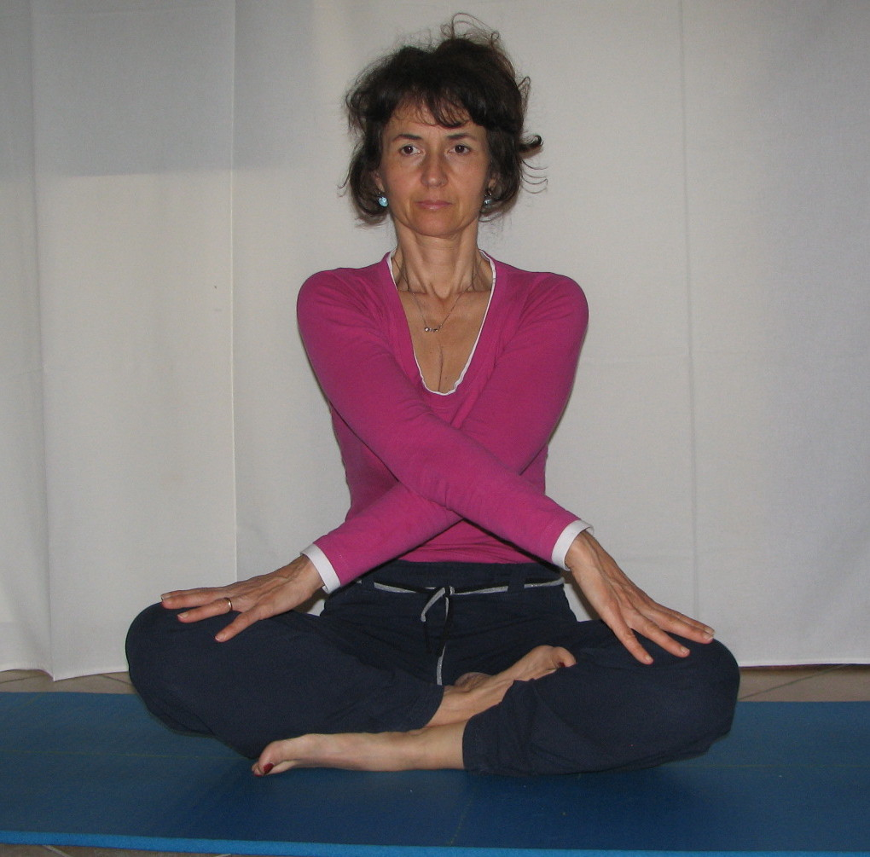
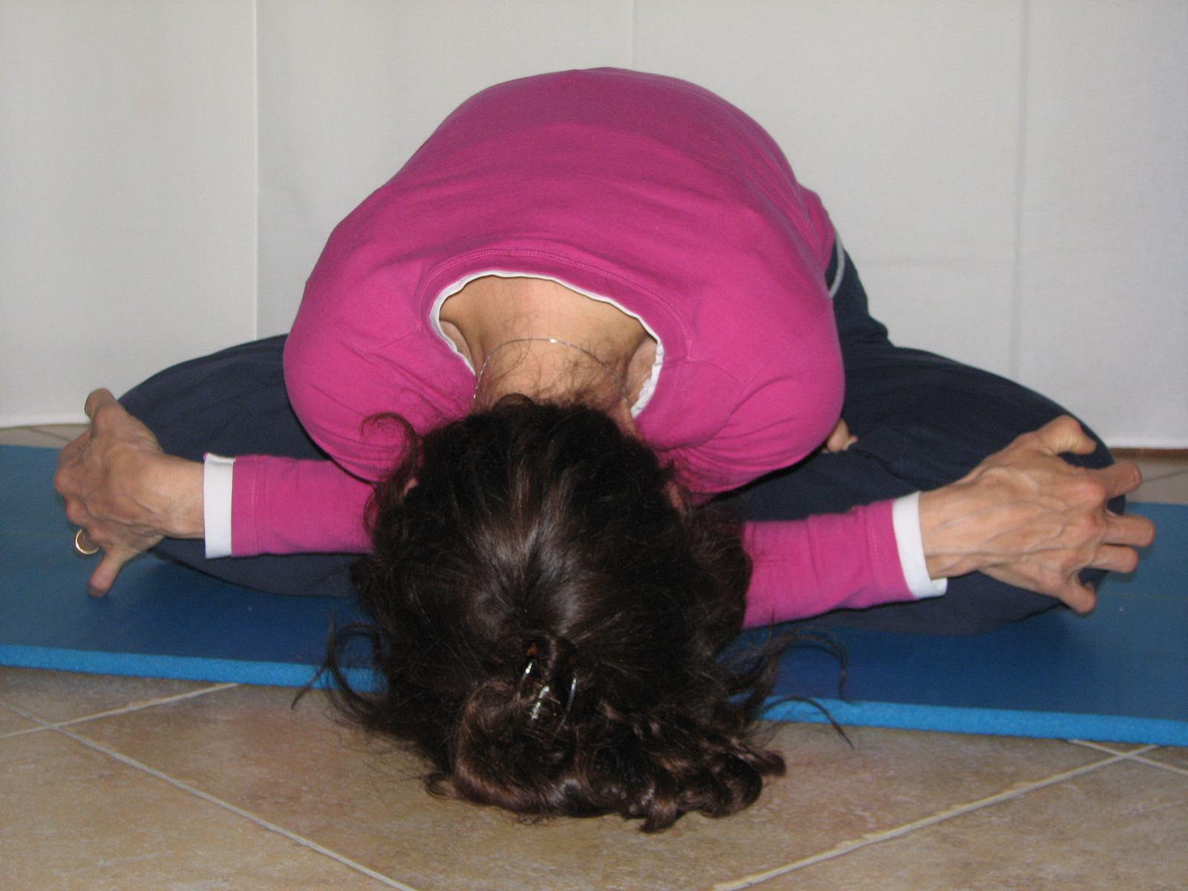

- LEGNO - Meridiani di Fegato (Yin) e Vescica Biliare (Yang)

Distribuisce energie al corpo, rafforza l’azione e l’intraprendenza (infatti il modo di dire “avere fegato” significa essere coraggiosi).

Seduti, gambe divaricate il più possibile, schiena diritta, allungare il tronco verso l’alto premendo gli ischi a terra, (eventualmente si può mettere un piccolo cuscino sotto i glutei). Prima di scendere spingere i talloni in fuori. Intrecciare le ditta ed estendere le braccia sopra la testa con i palmi rivolti verso l’alto. Inspirare profondamente e durante l’espirazione ruotare il tronco verso destra ed allungarsi senza forzare verso la gamba destra, portando anche le braccia allungate verso il piede. Mantenere la posizione rilassandosi per alcuni respiri, poi risalire lentamente espirando e ripetere la sequenza sull’altro lato.
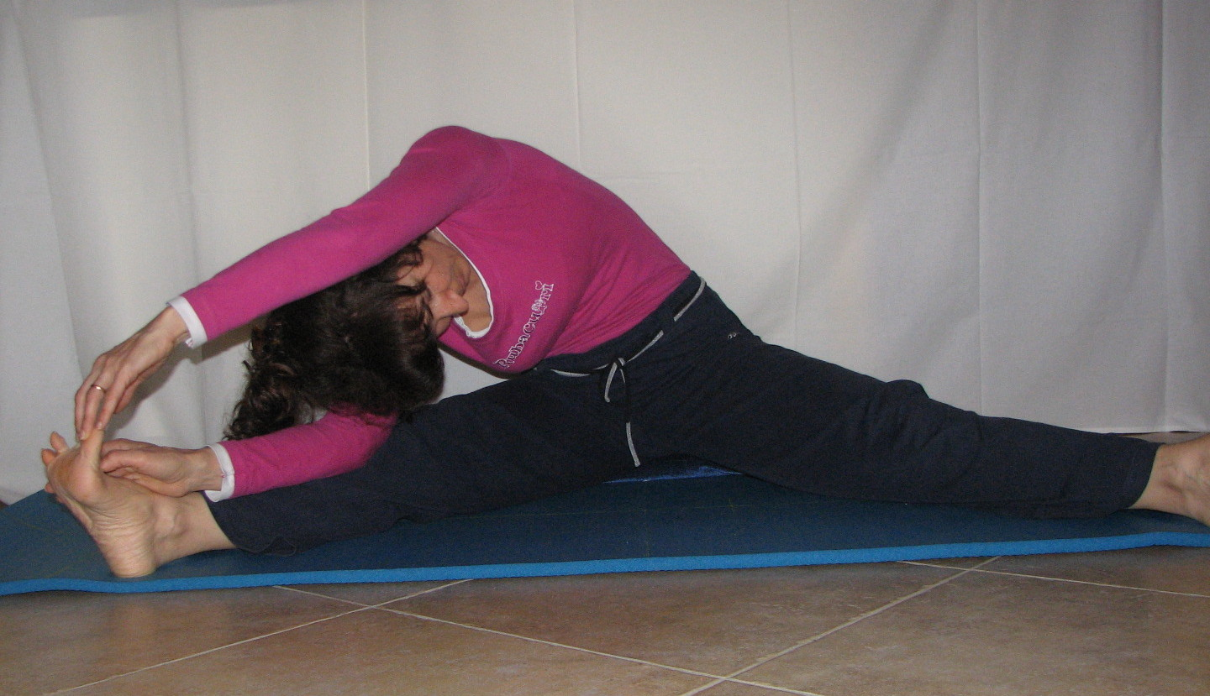

Se si è flessibili, durante l’espirazione si può completare la sequenza estendendo i palmi e piegandosi in avanti al centro tra le gambe e rilassarsi nella posizione per alcuni respiri. E risalire lentamente espirando.

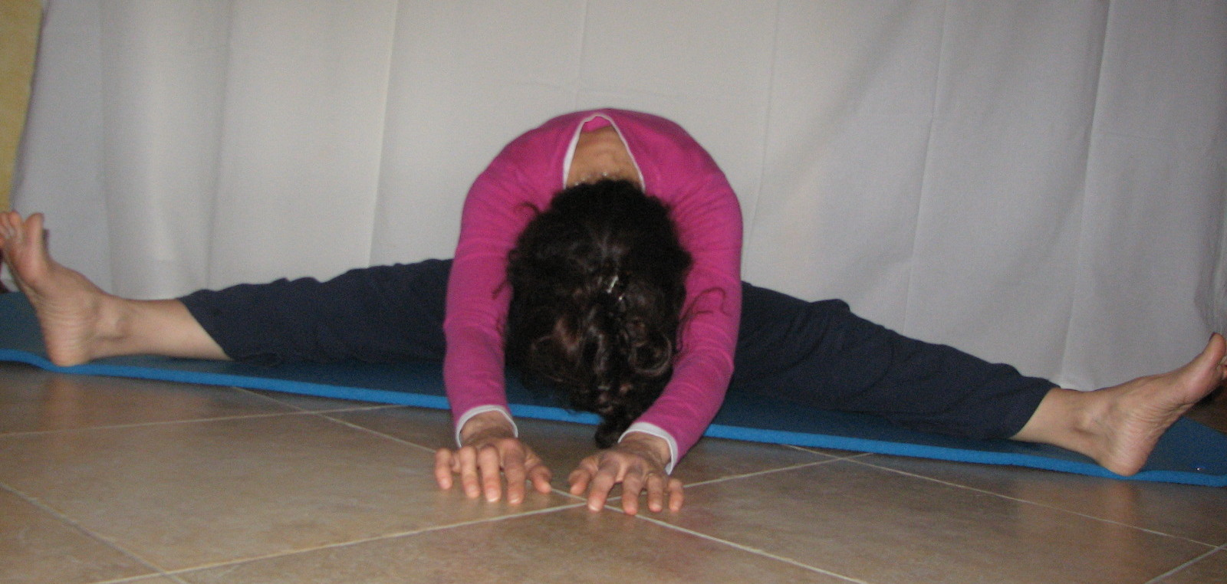

Conclusione

Per me lo yoga e lo shiatsu possono aiutare l’uomo a capire la propria natura e ciò di cui ha bisogno per vivere in armonia con se stesso e con ciò che lo circonda.
Possono aiutare a comprendere l’unità profonda che esiste nell’universo, e tra noi e l’universo e per ottenere questo obiettivo è necessario raggiungere l’equilibrio tra corpo e mente, obiettivo ottenibile con lo yoga eseguendo quotidianamente posizioni abbinate alla respirazione e tecniche di meditazione e con lo shiatsu, ricevendo regolarmente trattamenti.

Ringraziamenti
Vorrei ringraziare mio marito per la sua collaborazione con le foto che pazientemente mi ha scattato.
Un grazie di cuore a Francesca, la fidanzata di mio figlio Luca, per la sua preziosa collaborazione nella scelta delle immagini e impaginazione e supervisione del testo.
Grazie ad Anna, la mia insegnate di yoga che con i suoi insegnamenti ed il suo esempio mi ha trasmesso l’entusiasmo, la passione e la voglia di approfondire la mia conoscenza in questo campo.
Grazie anche a Maurizio, Marisa e Daniela, che con la loro esperienza e conoscenza mi hanno guidato in questo primo anno di studio ad approfondire molti aspetti sullo yoga.

Bibliografia
Terapia con i fiori di Bach - di Mechthild Scheffer
Teoria e pratica Shiatsu – di Carola Beresford - Cooke

Francia Sofia
Via Papa Giovanni XXIII, 5/b
23891 Barzanò (LC)
Barzanò, 8 Giugno 2012

Do il consenso per la libera lettura del mio elaborato all’interno della scuola.

